(一)歷年全民健康保險之保險對象概況
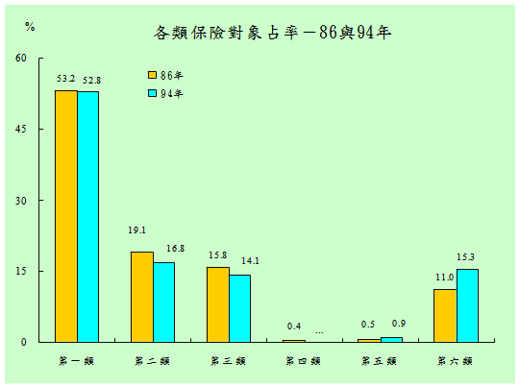
94年各類保險對象占率與86年比較，以第六類增加4.3個百分點為最多。
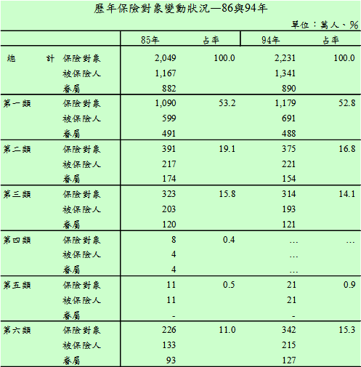
附註：90年2月軍人納入全民健保體系後，為顧及國防機密資訊，故第四類以「…」顯示。

1.民國94年底全民健保保險對象不含第四類人數共2,231萬人，其中被保險人1,341萬人，眷屬890萬人；若與86年相較，第二類保險對象占率減少2.3個百分點，第一、三類微幅下降，第六類則明顯增加4.3個百分點。
2.第五類、六類保險對象數分別由86年之11萬人、226萬人增至94年之21萬人、342萬人，成長率分別為90.9%、51.3%。

資料來源：中央健康保險局「全民健康保險統計」。

